Kedves Versenyző! A versenyben a feladatlapon szereplő eljárásneveket használd! A programjaidat a munka végeztével lemezre kell mentened a versenybizottság által adott kód szerint.
1. feladat: Tengerészek (25 pont)
A tengerészek az ábécé betűit zászlójelekkel mutatják. Írj Logo programokat (jjj,kkk,nnn, hhh), amelyek az az alábbi zászlójeleket rajzolják ki! (Segítség: a tengerész különböző tollvastagságú vonalakból áll!) A négyzet alakú zászlók zászlórúd felé eső háromszöge piros, a másik háromszöge pedig sárga legyen!
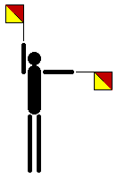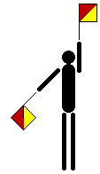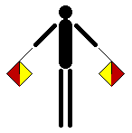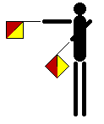
jjj kkk nnn hhh
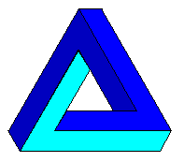
2. feladat: Valódi? (20 pont)
Sok olyan síkbeli ábra van, amely látszólag egy térbeli testet ábrázol, azonban ilyen test nem létezhet. Egy ilyenről szól a következő feladat.
Rajzold meg háromféle kék színnel a mellékelt háromszöget (háromszög)! (Segítség: egy 80 oldalhosszúságú háromszögnek levágtunk a három sarkából egy-egy 10 oldalhosszúságú háromszöget, majd 10 egység széles sávokat színeztük.)
A háromszögekből építs sormintát (hszsor :n), amelyben :n háromszög van egymás mellett! A sorokból építs mozaikot (hszminta :m :n), amelyben :m sor van egymás fölött!
hszsor 5:  hszminta 3 5: 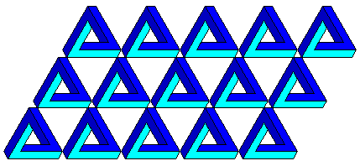
3. feladat: Tűzoltóautó (15 pont)
A tűzoltóautók létrája nagyon hosszú. A létra hosszát mindig 7 létrafokkal lehet kihúzni. Készítsd el az ábrán látható tűzoltóautót (tűzoltó :létrafok :méret :szög), ahol a :méret paraméterrel adhatjuk meg a tűzoltóautó nagyságát, a :létrafok megadja, hogy hány létrafokra lenne szükség, a :szög pedig a létra dőlésszögét határozza meg. Figyelj arra, hogy a létra 7-esével nő!
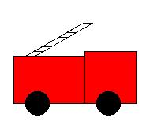 | 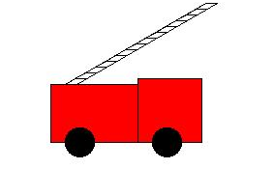
tűzoltó 5 60 30, tűzoltó 3 60 30 | tűzoltó 9 60 30, tűzoltó 11 60 30
4. feladat: Madarak (15 pont)
Rajzold le az égen egymás után szálló madarakat (madarak:db :méret :arány). Az első a legnagyobb, majd a következő arányosan mindig kisebb. A :db paraméter a madarak számát, a :méret az első nagyságát, az :arány pedig a kicsinyítés mértékét adja meg.
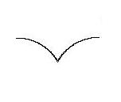
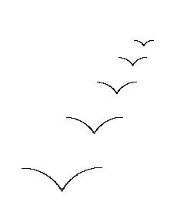
madár 60 madarak 5 60 0,9
Elérhető összpontszám: 75 pont +25 pont az 1. fordulóból

